# JSP间传值中文乱码问题

**场景描述：**

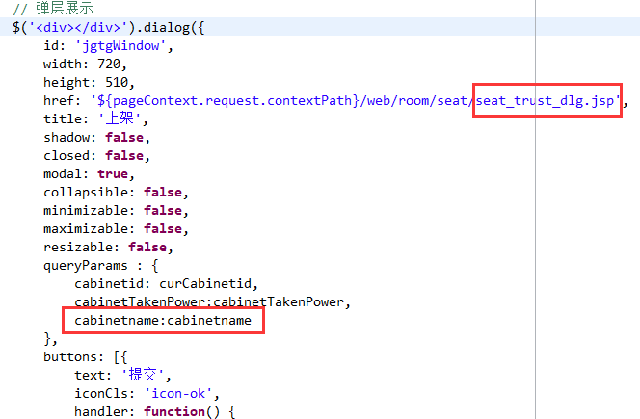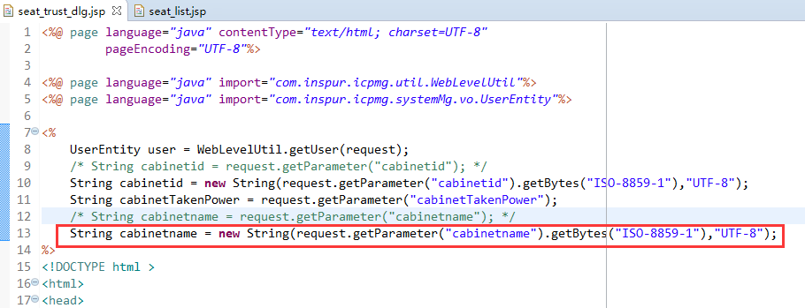seat_list.jsp需要通过get方式向seat_trust_dlg.jsp传递中文，seat_trust_dlg.jsp以

|  |
| --- |
| String cabinetname = new String(request.getParameter("cabinetname").getBytes("ISO-8859-1"),"UTF-8"); |

接收，中文显示乱码，而以

|  |
| --- |
| String cabinetname = request.getParameter("cabinetname"); |

接收，中文显示正常。

**原因：**

tomcat中server.xml的设置

|  |
| --- |
| <Connector port="8080" protocol="HTTP/1.1"  connectionTimeout="20000"  redirectPort="8444"  useBodyEncodingForURI="true" URIEncoding="UTF-8"/>  *useBodyEncodingForURI参数表示是否用request.setCharacterEncoding参数对URL提交的数据和表单中GET方式提交的数据进行重新编码，在默认情况下，该参数为false。*  *URIEncoding参数指定对所有GET方式请求进行统一的重新编码（解码）的编码。* |

已经设置了对所有GET方式请求进行统一的重新编码（解码）的编码，所以

new String(request.getParameter("cabinetname").getBytes("ISO-8859-1"),"UTF-8")会造成二次转码，先从ISO-8859-1转为utf-8，又强制将已经转为utf-8的字节流以ISO-8859-1的编码接收，再转为utf-8，出现中文乱码。

**总结：**

* Http请求传输时将url以ISO-8859-1编码，服务器收到字节流后默认会以ISO-8859-1编码来解码成字符流（造成中文乱码），可转为其他编码
* Tomcat默认编码ISO8859-1，可设置成其他的编码
* 上述两点只需要在一点上进行一次转码即可，如在tomcat中设置为utf-8编码，则jsp中正常接收即可，不必再进行utf-8的转换，而如果jsp中进行了utf-8的转换，则tomcat中使用默认编码即可，不必设置成utf-8